法官国籍已到清理时

陈建强 [有理儿有面](javascript:void(0);)

**有理儿有面**

微信号 youli-youmian

功能介绍 你说是不是

2020-11-30[原文](https://mp.weixin.qq.com/s?__biz=Mzg3MjEyMTYyNg==&mid=2247518214&idx=2&sn=a63f2c2ff4a8829205b9eec28780cc4a&chksm=cef6dc73f9815565bf5a6de1ffd7b863052dbd366007ba4b97b90134bdc38d846d65d9af0e8c&scene=27#wechat_redirect&cpage=54) 发表于

收录于合集



、



**全文共1151字，图片1张，预计阅读时间为3分钟。**



▼

本文作者：陈建强  香港专业人士协会会长

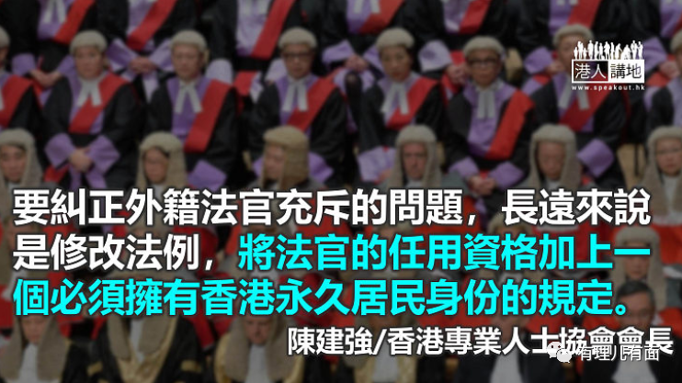

特区司法独立虽获《基本法》授予制度性的保障，但作为权力运作主体的法官，其组成模式却仍沿袭港英殖民时代的一套，外籍法官充斥，而英国政府更就此进行政治介入，恶意诋毁《港区国安法》，并且威胁“停派法官来港”。如此粗暴狂妄，犹如一记惊雷，让我们彻悟：“是时候清理法官的国籍问题！”

香港回归，港英撤离，至今已逾23年，但英国的“殖民旧梦”仍迷糊未醒，继续发表所谓《香港半年报告书》，粗暴干预香港事务和中国内政。

而更过分的是，最新一份报告的正文虽只涵盖今年上半年的事态，但英国外相蓝韬文竟在报告前言中批评在6月30日晚上颁布的《港区国安法》，以及11月11日宣布的DQ泛民议员决定，诓称是违反《中英联合声明》，并且威胁不再让英国法官担任香港终审法院非常任法官。

**停留殖民体制**

有关举措明显是从司法和立法范畴以歪理和谩骂为手段，对特区政府指手画脚，如斯政治傲慢，凭什么？

第一，部分前英属殖民地在独立后，因未能即时补上熟稔普通法系的本国法官，因而需要在高等法院、终审法院续用外籍法官，而香港亦基于类似原因，在回归后除了终审法院和高等法院的两个首席法官必须是“在外国无居留权的香港永久居民中的中国公民”，其他法官都可以是外籍人士。这种制度跟其他国家或地区大相径庭，仍是停留在殖民体制内而不思改进。

第二，目前香港终审法院除了首席法官马道立以外，尚有3名常任法官和两组非常任法官，其中，香港法官有4人，来自其他普通法适用地区的法官有13人，分别为9名英国法官3名澳洲法官和1名加拿大法官。至于高等法院的50多名大法官中，外籍人士的比例也大概有20%（不包括有双重国籍的香港人），令香港法院成为世上最国际化的本地法院。

其实，香港早已有一大批华人法律人才，足以替换所有外籍法官，只是公众受限于殖民意识，片面认为外籍法官的信任度高于本地法官。

**英国退场无碍**

相反，在涉及国家安全和传统社会价值的案件，外籍法官的认知往往会存在偏差。

第三，根据法例，每宗上诉须由终审法院审判庭聆讯及裁决，审判庭由5名成员组成，当中包括一名海外非常任法官，既是以合议庭形式审案，即使英国法官退场，也只会有政治性的象征意义，在实务影响方面则非常有限亦易克服。况且，英国法官是否留在香港终审法院服务，应由法官本人或英国司法机关作决定，而不应渗入由英国行政机关主导，避免香港法制被中英政治角力所戕害。

第四，要纠正外籍法官充斥的问题，长远来说是修改法例，将法官的任用资格加上一个必须拥有香港永久居民身份的规定。

短期办法是改变法官委任制度，提升特首和立法会的角色，不再由司法人员推荐委员会独掌人事权。

本文转自港人讲地

原文转载自《信报》 2020年11月27日

原图：香港特区政府新闻处





**关注公众号：**

**有理儿有面**

**理   性｜   揭   秘｜   探   讨**







### 精选留言

用户设置不下载评论